## 概述

### 插件介绍

参数数字的有许多作用范围，菜单界面、战斗界面、地图界面都可以作用到：

◆Drill_CoreOfGaugeNumber 系统 - 参数数字核心

以下是参数数字的子插件：

◆Drill_GaugeOfBufferTimeNum UI - 缓冲时间数字

◆Drill_GaugeForBoss.js UI – 高级BOSS生命固定框

◆Drill_GaugeForVariable.js UI – 高级变量固定框

**核心只对参数数字的各个部件进行详细说明，如果你想找”从零开始设计”教程，去看看子插件相关的文档说明**。

### 名词索引

以下你可以按住ctrl键点击下面的词，可以直接定位到想了解的名词：

|  |  |
| --- | --- |
| 基本结构 | 参数数字 旋转角度 |
| 符号 | 符号 基本符号 扩展符号 滚动效果 前缀 后缀 |
| 排列 | 对齐方式 宽度限制 |
| 额定值 | 额定值 额定符号 |

### 插件关系

参数数字核心的插件关系如下图。



## 主体

### 定义

**参数数字：**指用于实时显示某些参数数值的**整体结构**。比如实时显示生命值、魔法值、时间、变量值等参数。参数数字是贴图。

参数数字的结构如下图所示：



### 基本结构

参数数字有下列固定且硬性结构：

1.只能根据基本符号和扩展符号，显示内容。（你可以修改符号的资源图片）

2.只有一串裸露的数字符号，没有外框。（子插件会提供背景框架配置）

3.锚点根据对齐方式变化，只能 左右 挤占。

（参数数字的结构没有参数条那么复杂，不过参数数字的麻烦的地方在于确定坐标）



你可以控制3个的基本参数：**X坐标, Y坐标, 旋转角度**

**旋转角度：**你可以修改旋转角度使其看起来为 从右向左 或 从下往上 的伸缩结构：（还可以做垂直的结构、45度角斜向结构等）

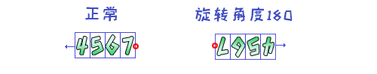

不过，由于旋转了一定角度，你适配的字符也要经过一定旋转处理，不然看起来就像下图旋转180度之后那样看不明白。

## 参数数字与外框

### 组合关系

参数数字主体是一个完全裸露的数字，没有外框，相比参数条，参数数字的外框没有那么重要。相关子插件会提供外框的设计：

**1) 2框+1参数数字**

以 Drill_GaugeOfBufferTimeNum UI-缓冲时间数字 插件为例，



图中设置了外框背景, 外框前景是空图片，并且使用了前缀扩展符号。

**2) 2框+6参数数字+3参数条**

以 Drill_GaugeForBoss UI-高级BOSS生命固定框 插件为例：

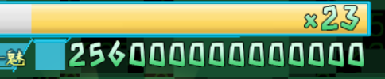

图中有背景框，1个参数条，2个参数数字，其余的都未显示。

生命数字：右对齐

生命段数：右对齐 + ”x”乘号前缀



图中有背景框，2个参数条，2个参数数字，其余的都未显示。

生命数字：右对齐

魔法数字：右对齐

### 旋转关系

参数数字的旋转用的比较少，但是还是提及一下。

**分别配置**：如果参数数字和外框的参数是分开的，如果参数数字主体整体旋转了之后，外框是不会变化的。你需要另外控制外框的形状、或者旋转角度。

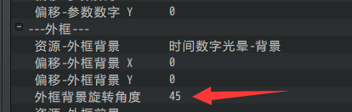

注意，时间数值因为只有一个参数数字，所以外框可以旋转，但是如果是很多个参数数字与外框，就要注意分配区间了，而不是直接旋转。

## 符号

### 定义

**符号**：表示 参数数字图片 被分割的贴图部分。符号是贴图。

**基本符号**：用于表示数字关系的基本符号，与参数值**有关**。图片资源会被分成14等分，分别表示数字和加减乘除（0123456789+-x/）。

**扩展符号**：用于辅助显示某些图标的符号，与参数值**无关**。图片资源会被分成14等分，通过字母表示扩展符号（abcdefghijklmn）。扩展符号可以是任意图形。

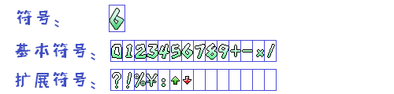

### 滚动效果

**滚动效果**：参数值减少时，如果瞬间减少了大段数值（比如从200降到100）。弹性滚动设置下，显示的参数数字不会立即达到100，而是慢慢滚动到100。

参数数字的滚动效果，与参数条的缩短效果原理相似。

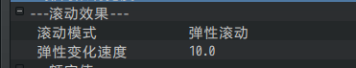

### 前缀后缀

**前缀****后缀：**你可以在参数数字符号的基础上，额外添加基本符号或者扩展符号。这些符号可以用来表示图标、数字单位、额外内容等。

28个可用的符号为：0123456789+-x/abcdefghijklmn

（x和*字符都可以转为乘号）

字符经过相互组合，得到最终显示的组合字符，比如 100d 和 ff10/20：

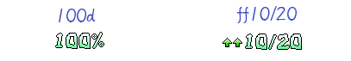

## 排列

### 对齐方式

**对齐方式**：符号根据中心锚点进行的对齐情况，分为右对齐、左对齐、居中三种。注意中心锚点的位置。

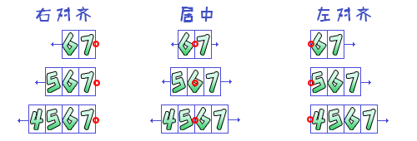

另外，你可以设置符号之间的间距，可以为负数，负数的间距会相互挤在一起。

### 宽度限制

如果显示数字的宽度区域十分有限，你可以给参数数字添加宽度限制，宽度分为两种：缩放限制和挤压限制。

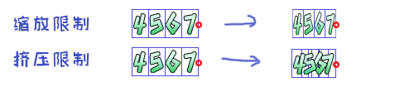

如果字符能够在宽度内正常显示，则不会进行缩放或挤压。（示例中有说明）

## 额定值

### 定义

**额定值**：额定值可以根据当前数值达到某些条件时，直接改变显示的符号的信息。你可以选择额定值显示或不显示，不显示则为”10”，显示则为”10/20”。

另外，额定值”/20”中的除号是随着额定值一起固定出现的。

F:\rpg mv箱\参数条核心\参数数字\参数条描述2 - 额定值.png

### 额定符号

**额定符号**：是指满足条件后，基本符号切换后的新符号。包含额定基本符号和额定扩展符号。你也可以关闭额定符号的切换功能。

比如，在额定条件为 大于等于，额定值为20时，切换后的显示效果。其中红色的字符，就是额定符号中的字符。

F:\rpg mv箱\参数条核心\参数数字\参数条描述2 - 额定值 - 副本.png

额定符号的大小不一定要与基本符号一致，

甚至可以不是”0123456789+-x/”，而是”----------+-x/”。

另外，你还可以设置满足条件时，哪些符号将会变为额定符号：

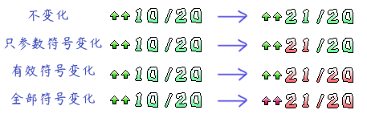

### 额定设计

比较常见的额定设计为：

1.额定值表示任务失败条件，满足了额定值，数字变红。

2.额定值表示任务完成条件，满足了额定值，数字变黄。

3.额定值表示生命最大值，生命满状态时，数字发光。